**Bài tập: Chương trình tính toán tổng của hai số nguyên dương**

**- Phân lớp tương đương:**

+ Lớp 1: Số dương, dương.

+ Lớp 2: Số dương, âm.

+ Lớp 3: Số âm, dương.

+ Lớp 4: Số âm, âm.

+ Lớp 5: Số 0, bất kỳ (dương hoặc âm).

**- Phân lớp biên lai:**

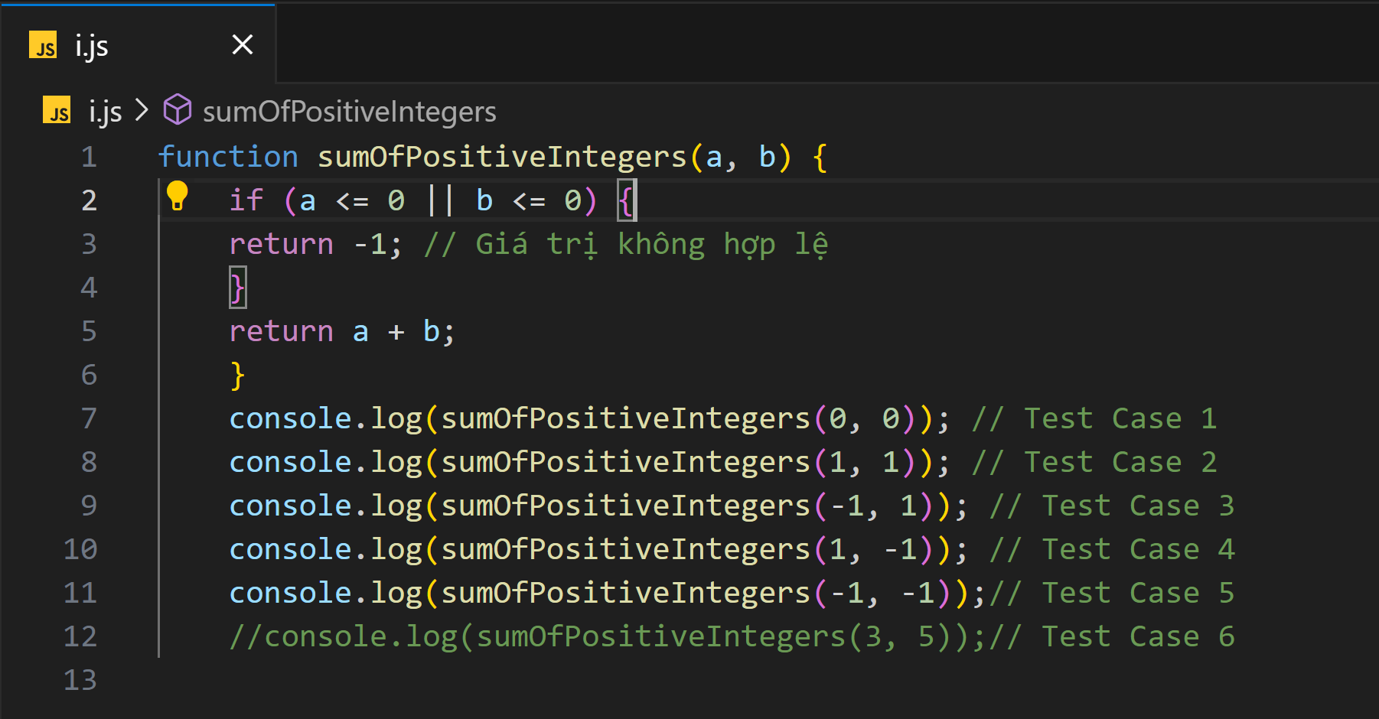

**Bài tập: Chương trình kiểm tra một tam giác có phải là tam giác vuông không.**

**- Phân lớp tương đương:**

+ Lớp 1: Tam giác vuông.

+ Lớp 2: Tam giác không vuông.

**- Phân lớp biên lai:**

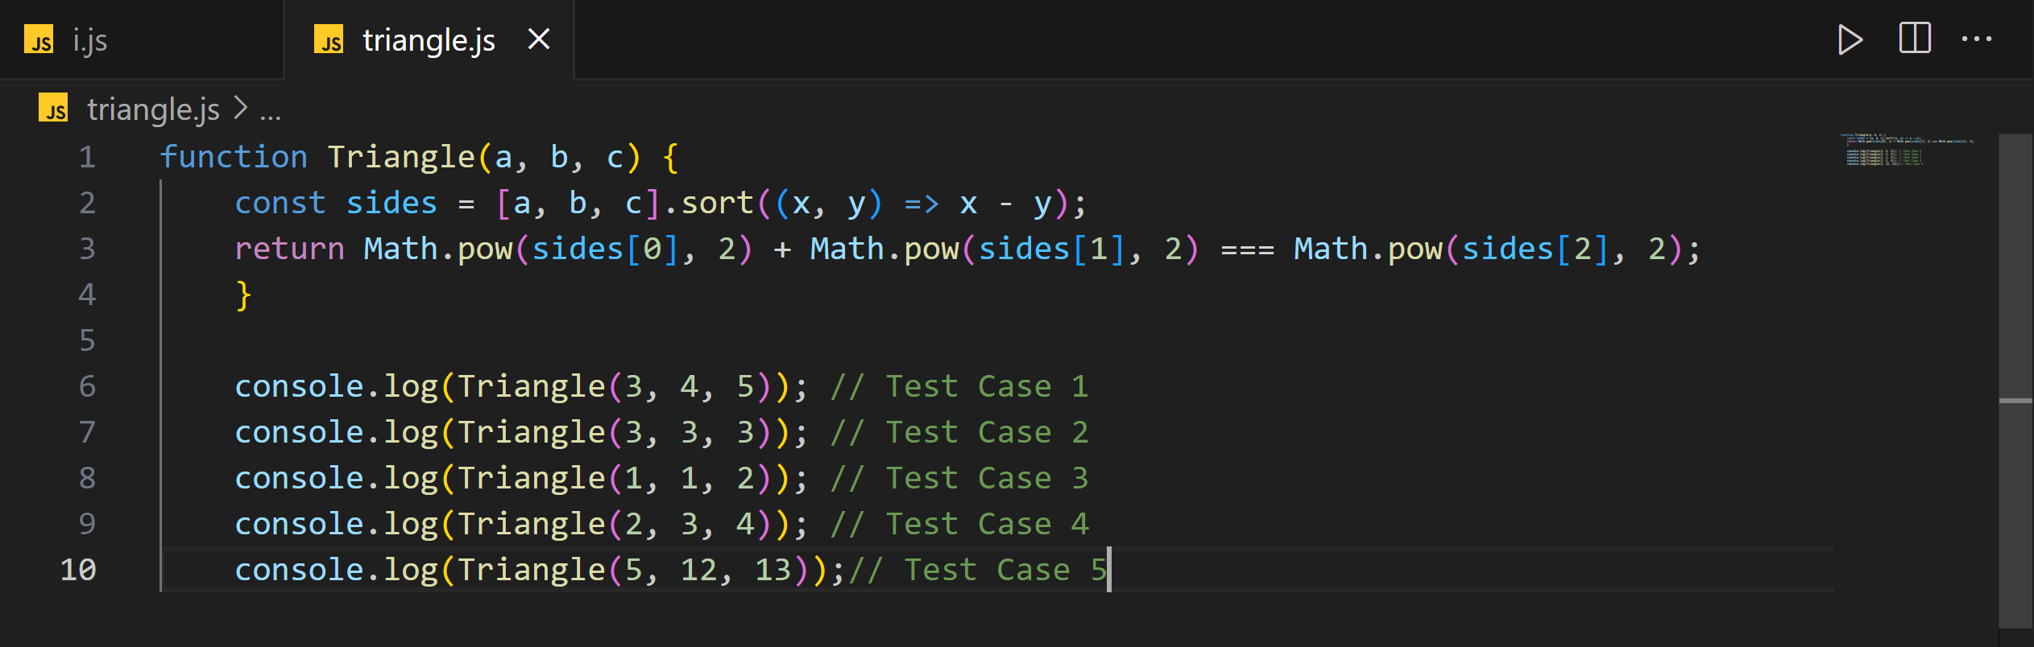

Bài tập: Chương trình kiểm thử chức năng đăng nhập

**- Yêu cầu của chức năng đăng nhập:**

+ Người dùng cần nhập tên người dùng và mật khẩu để đăng nhập.

+ Hệ thống phải xác thực thông tin đăng nhập và cho phép truy cập nếu thông tin là chính xác.  
+ Nếu thông tin không chính xác, hệ thống phải hiển thị thông báo lỗi phù hợp.

**- Phân lớp tương đương:**

+ Lớp 1: Tên người dùng và mật khẩu chính xác.  
+ Lớp 2: Tên người dùng chính xác, mật khẩu không chính xác.  
+ Lớp 3: Tên người dùng không chính xác, mật khẩu chính xác.  
+ Lớp 4: Cả tên người dùng và mật khẩu đều không chính xác

+ Lớp 5: Tên người dùng hoặc mật khẩu có độ dài tối thiểu.

+ Lớp 6: Tên người dùng hoặc mật khẩu vượt quá độ dài tối đa.

**- Phân lớp biên lai:**

+ Tên người dùng và mật khẩu chứa ký tự chữ cái, số và ký tự đặc biệt.

+ Tên người dùng và mật khẩu có độ dài tối thiểu (ví dụ: 1 ký tự).

+ Tên người dùng và mật khẩu có độ dài tối đa cho phép (ví dụ: 50 ký tự).

+ Tên người dùng và mật khẩu chứa ký tự khoảng trắng và ký tự đặc biệt.